Мәдәният хезмәткәрләре  hөнәр берлегенең Татарстан  жөмhүрият комитеты  420012, Казан,  Мөштәри ур., 9  тел.: (843) 238-38-42,  238-95-81 |  | Татарский республиканский  комитет профсоюза  работников культуры  420012, РТ, г.Казань,  ул. Муштари, дом 9  (843) 238-11-82

Исх.№ _____
от «23» марта 2015 г.

Директорам
Детских музыкальных,
художественных школ,
школ искусств РТ

Уважаемые коллеги!

В адрес Татарского республиканского комитета профсоюза работников культуры поступило обращение руководителей образовательных организаций в системе культуры по вопросу установления, индексации им заработной платы.
За разъяснениями Татарский республиканский комитет профсоюза работников культуры обратился в ГБУ «Центр экономических и социальных исследований Республики Татарстан при Кабинете Министров РТ».
Направляем вам разъяснения директора ГБУ «Центр экономических и социальных исследований Республики Татарстан при Кабинете Министров РТ» Кудрявцевой А.Н. по данному вопросу.

Председатель  рескома профсоюза | 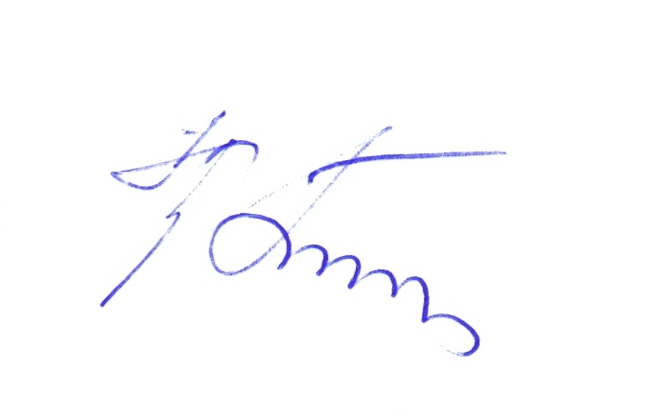 | Р.Г.Галеев

